PHT 1
Ảnh chụp màn hình Kết quả
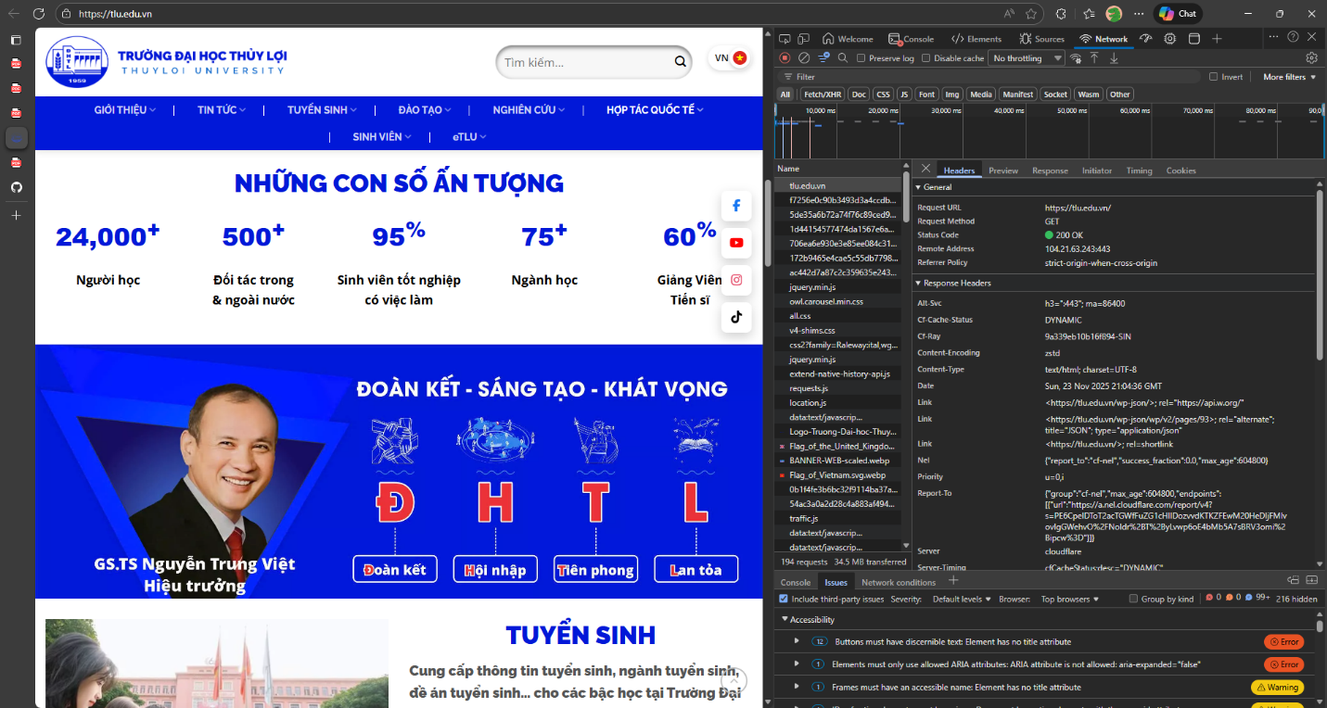

Thông tin trích xuất
- 1. Request URL: https://tlu.edu.vn/
- 2. Request Method: GET
- 3. Status Code: 200 OK

Câu hỏi Phản biện
- Câu hỏi của tôi là: Tại sao request đầu tiên tên là tlu.edu.vn? Tại sao là kiểu document, nó có ý nghĩa gì?

PHT 2
Code đã hoàn thiện
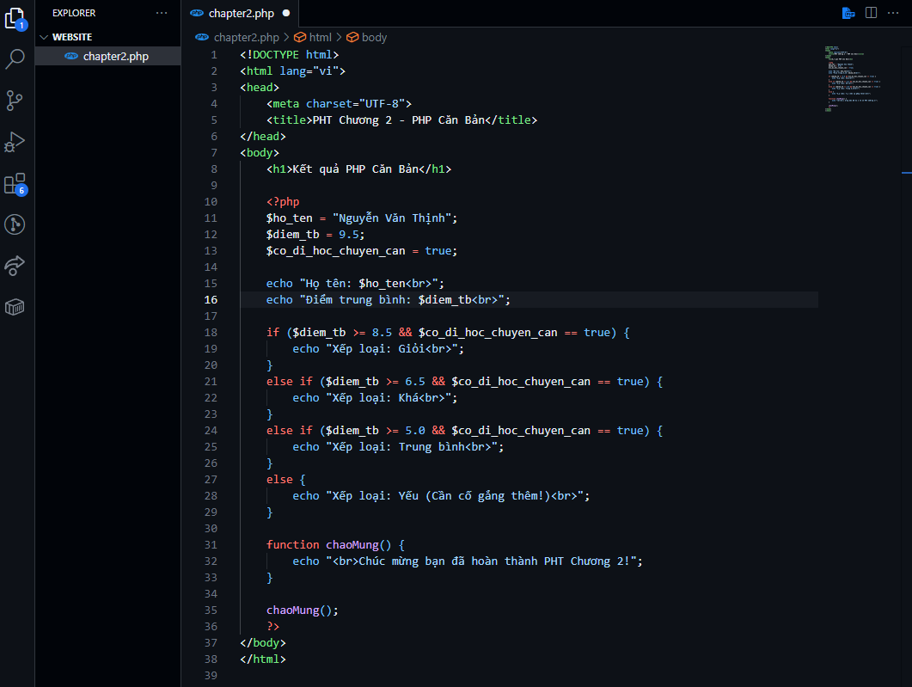
Ảnh chụp màn hình Kết quả
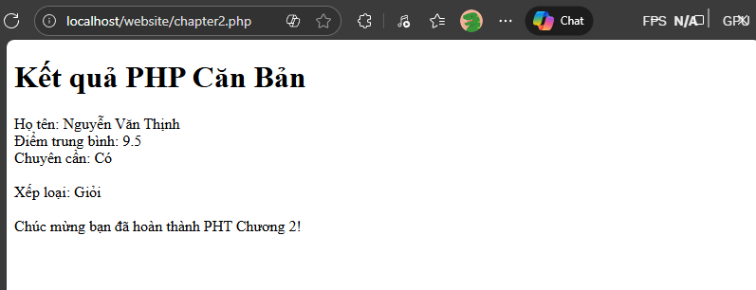
Câu hỏi Phản biện
- Câu hỏi của tôi là: Nếu PHP là ngôn ngữ chạy phía server, tại sao chúng ta vẫn phải dùng HTML/CSS/JS để hiển thị nội dung cho người dùng?

